其他：Q－1.高中化學相關科目成績列表
填寫注意事項：
- 填寫重點：提供高中求學期間必選修之化學相關科目分數及校排名資料。此資料需經所屬高中(職)教務處核章證明。
- 本項資料請以指定表格表示，盡量以1頁表示，最多不要超過2頁。
- 本注意事項於填寫時，請自行刪除。

年級 | 科目名稱 | 必/選修 | 分數 | 校排名(%)  【即，名次/該年級總人數(百分比)】
範例：  一上 | 基礎化學 | 必修 | 89 | 20/450(4.44%)
(範例該行於填寫時，請自行刪除。本表表格不足，請自行增加)

教務處證明核章處：

其他：Q－2.課程學習成果
填寫注意事項：
- 填寫重點
- 闡述於校內課程及校內外多元表現，與自然科學領域的學習經驗與省思，並列出具體例證。
- 提供自然科學領域相關專題實作報告，如在校修習相關課程之實作作品證明、書面報告。
- 本項資料可為文字、表格或圖片表示，字數不限，但最多4頁。超過4頁部分將不予以審查。
- 本注意事項於填寫時，請自行刪除。

其他：Q－3.多元表現及其他
填寫注意事項：
- 填寫重點：請依時間順序提供高中求學期間參加競賽成果獲獎證明。如校內外科學競賽、展覽、營隊或訓練課程及成果、外語檢定證明等。
- 本項資料請以指定表格表示，頁數限定最多3頁。超過3頁部分將不予以審查。
- 請提供清晰掃描獲獎證明圖片，圖片內容須清楚呈現。
- 本注意事項於填寫時，請自行刪除。

獲獎(證)日期 | 獎項名稱/證明名稱 | 獲獎證明
範例：  106.07.17 | 高雄醫學大學2017醫藥化學競賽銅牌獎 | 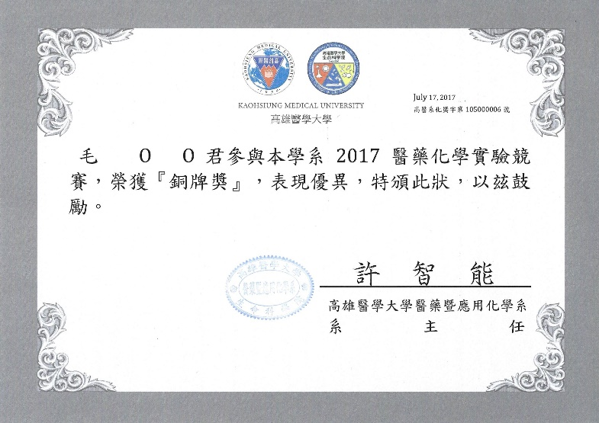
(範例該行於填寫時，請自行刪除。本表表格不足，請自行增加)

